临床技能综合培训中心公共资源（实验室）
预约操作文档
第一临床医学院
（2024/5/7）

总述：本文档从用户角度阐述公共资源预约操作流程，用图文结合的方式，直观展示基本操作，分别从PC端和APP端操作具体展开描述如下：
- PC端
- 登录
登录系统，进入到系统主页，点击流程服务大厅。
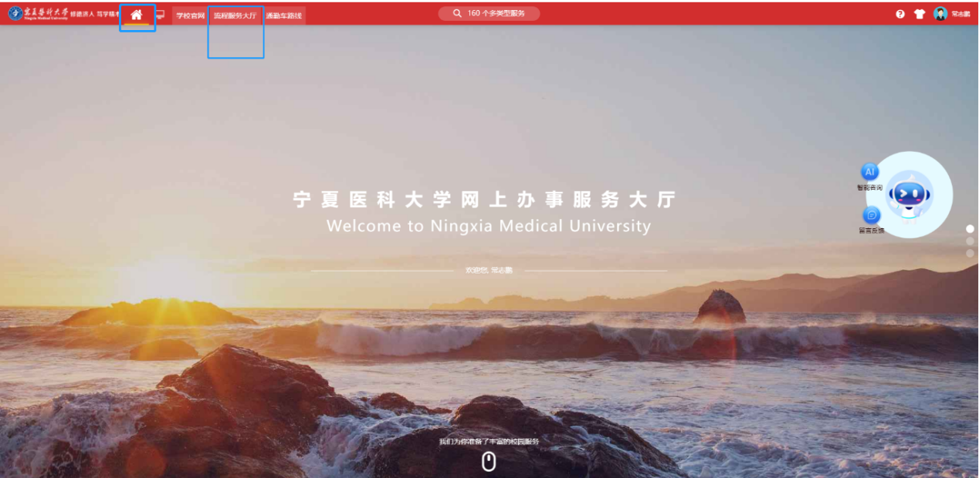
- 公共资源预约（实验室预约）
搜索框内搜关键字“临床技能综合培训中心”，搜索结果展示临床技能综合培训中心实验室一部预约、临床技能综合培训中心实验室二部预约服务。
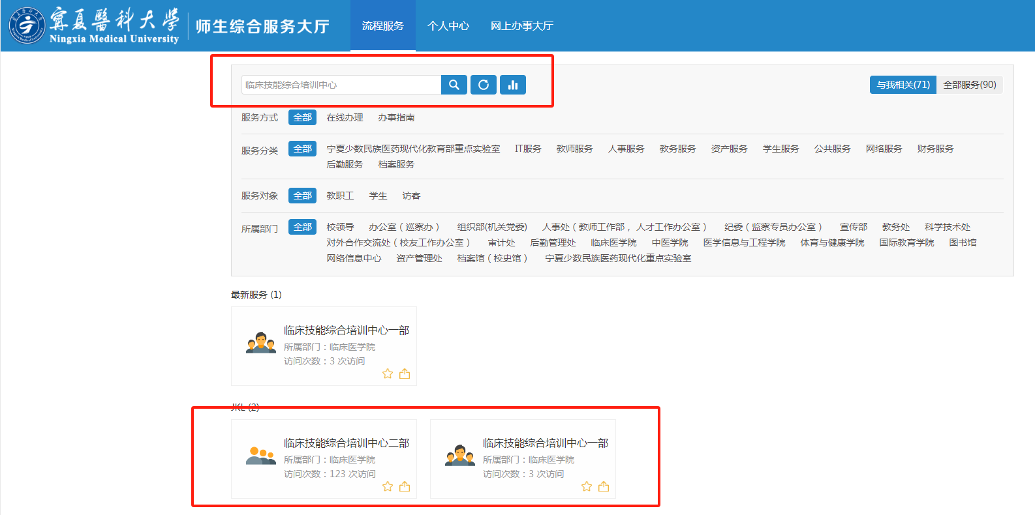
分别点击相关服务，进入具体资源预约界面，以临床技能综合培训中心实验室一部预约为例，进行相关操作展示。
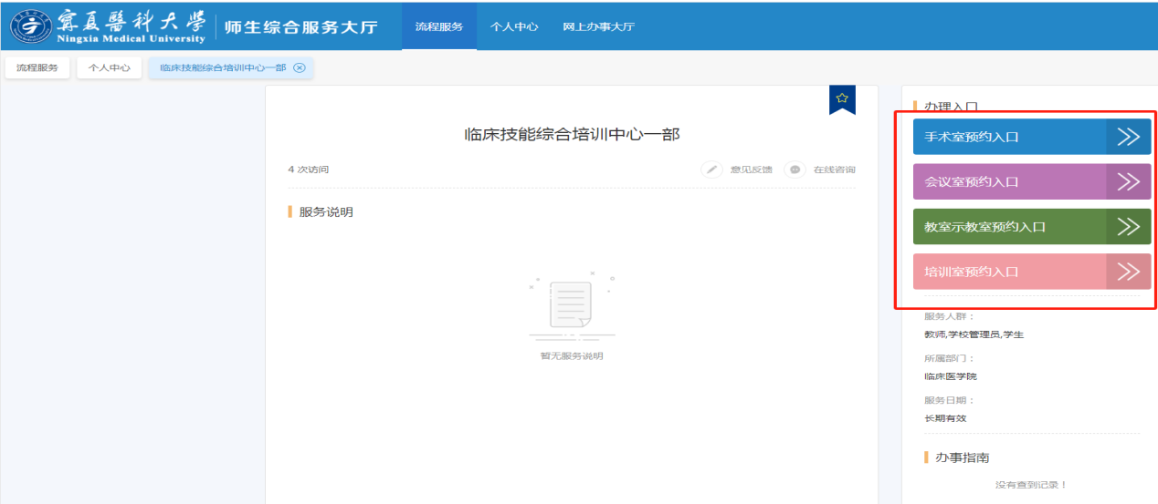

以培训室预约为例，点击“培训教室预约入口”，资源列显示所有可预约的培训室，可点击任意培训室查看具体资源信息。

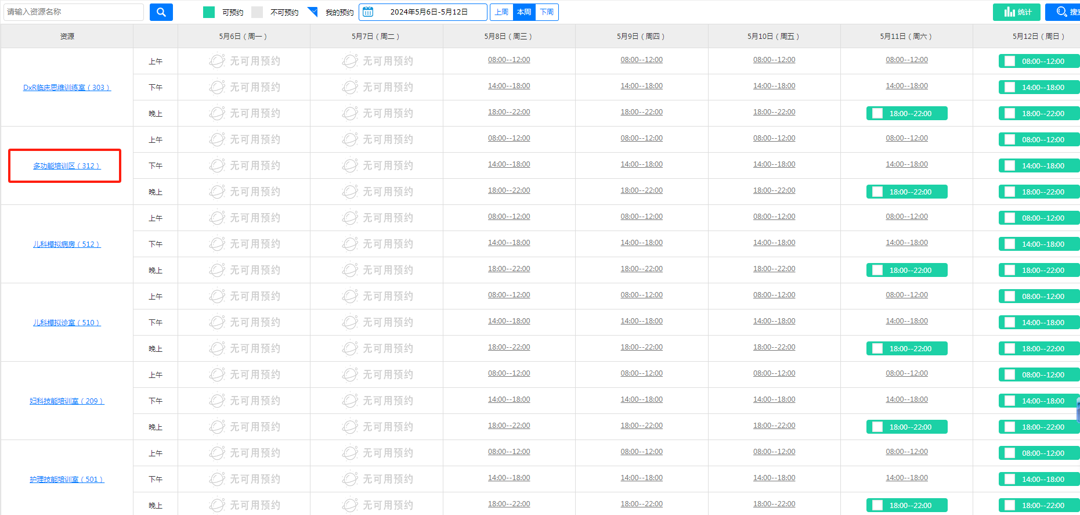

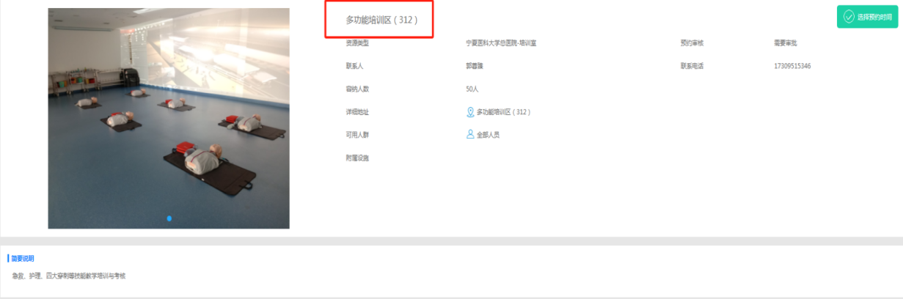

可对具体的资源进行点击预约，目前场景设定的可提前10天预约资源，根据需求，选择对应预约资源，发起预约。具体流程如下：
1、选择具体预约日期及时间段
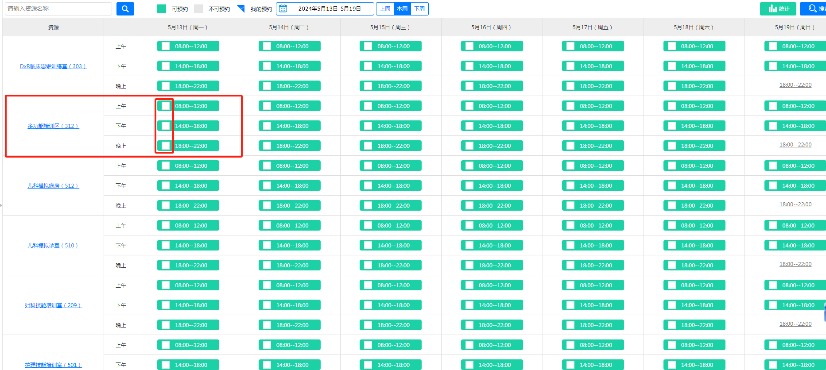
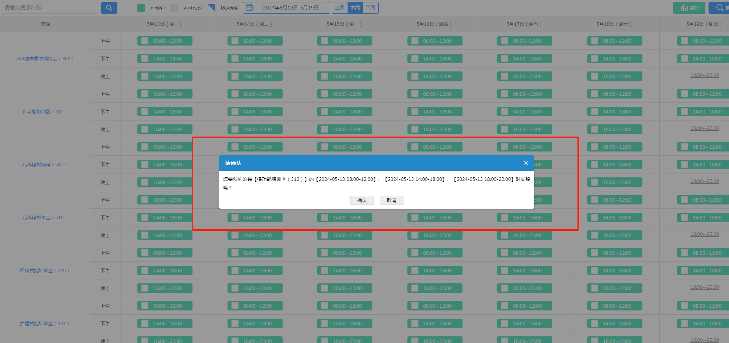
2、按步骤填写并提交申请事由和临床实验室预约申请表（黄色部分为必填项）
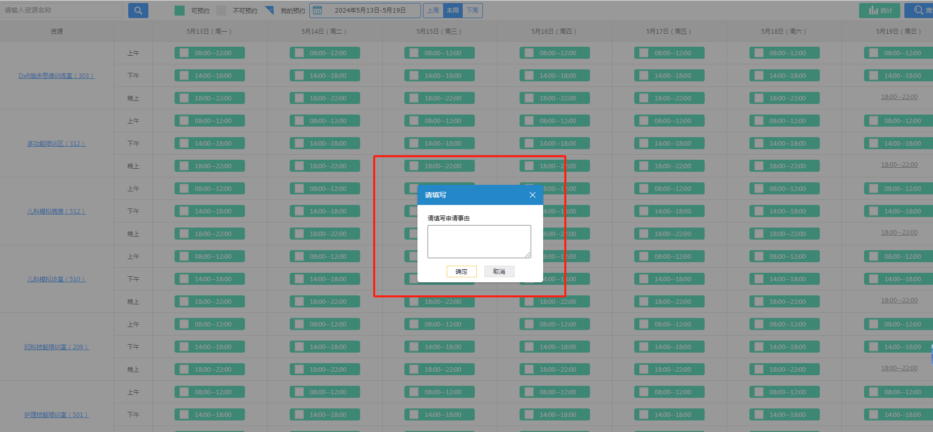
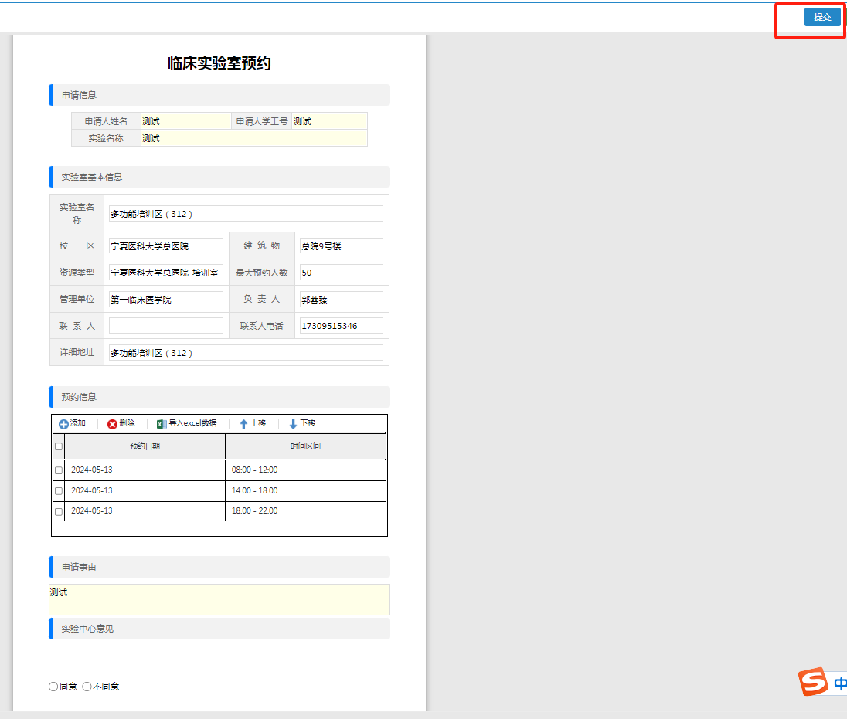
4、选择流程办理人员，选择任意一人即可（请优先选择郭蓉臻），勾选完后点击“确定”。

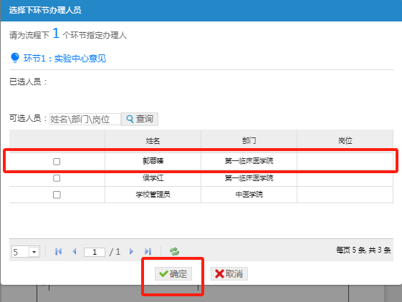
预约成功后可以查看自己的预约情况，也可取消预约等操作。

- 取消预约
取消预约有两种情况：在审批人已审批情况下，可取消预约；
在审批人未审批情况下，可取消流程。具体操作如下：
操作方法一：
- 取消预约
点击“我的工作台”，选择“我发出的”，查看相关资源的预约申请，点击已结束，可查看具体资源预约情况，点击取消预约可取消对该资源的预约情况。
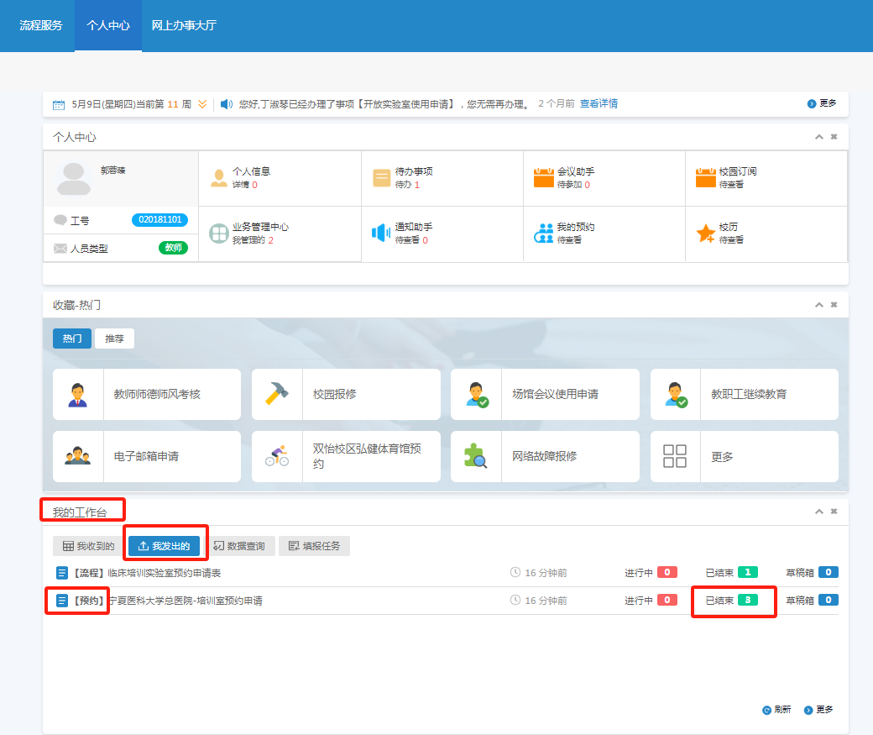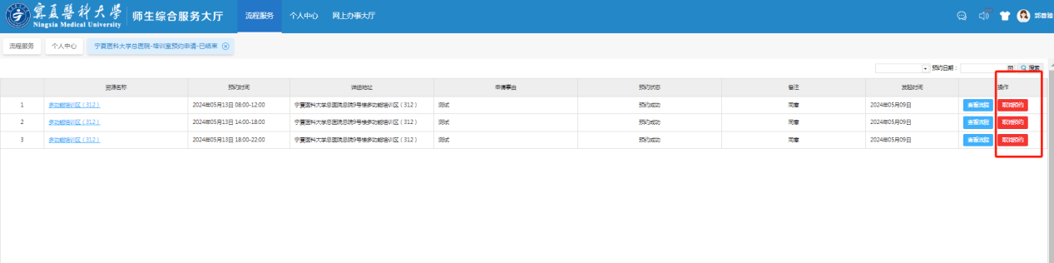
- 取消流程
点击“我的工作台”，选择“我发出的”，查看相关资源的流程申请，点击进行中，可查看具体资源预约情况，点击取回可取消对该资源的预约情况。
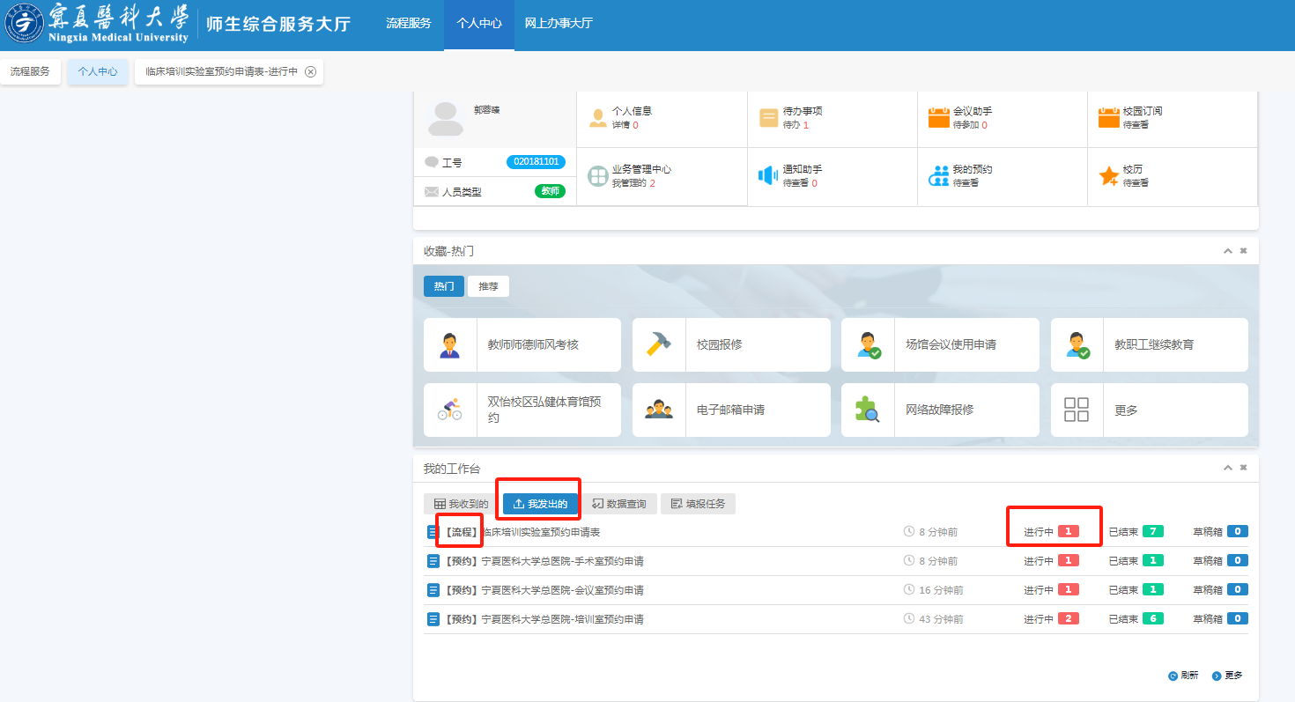
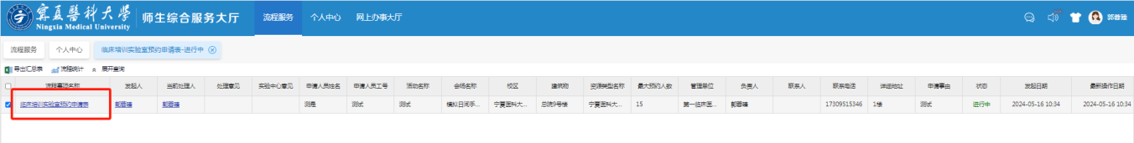
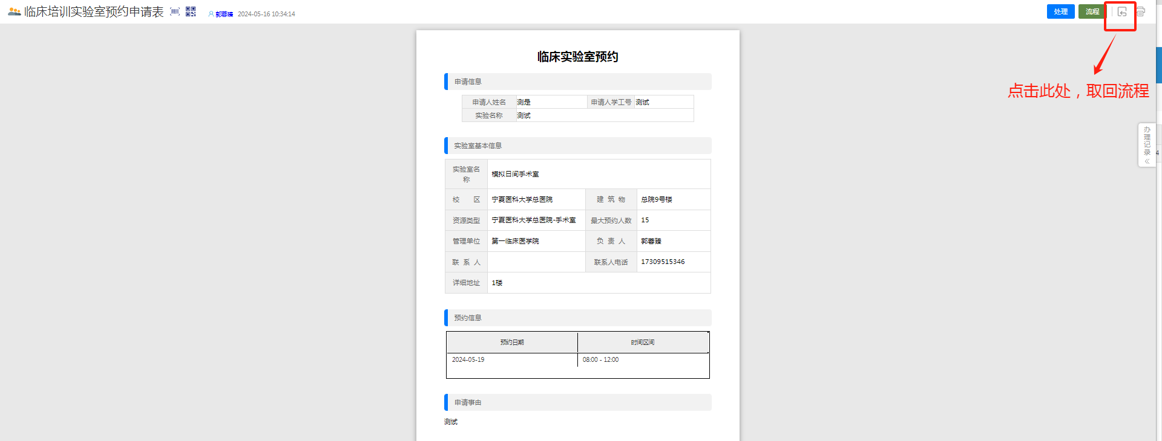

操作方法二：
1、取消预约
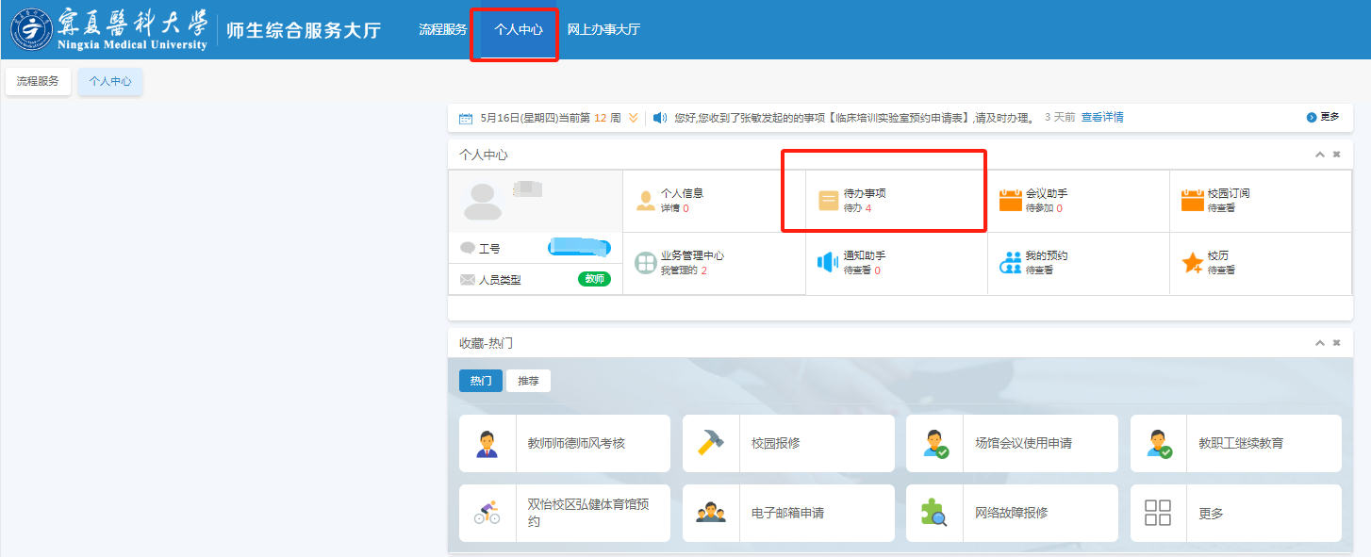
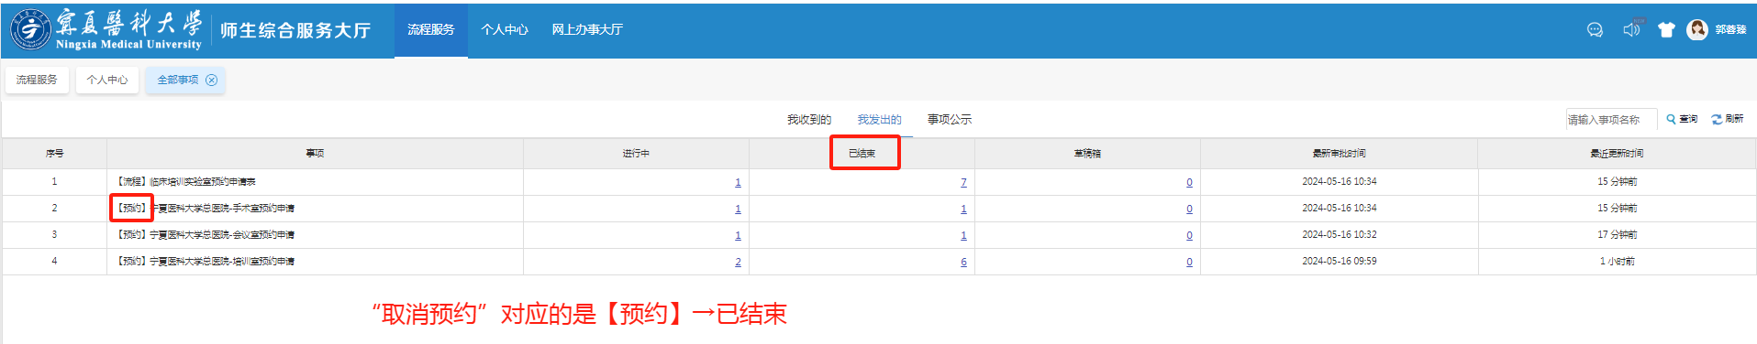
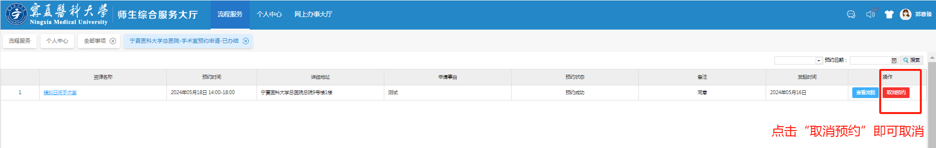
2、取消流程
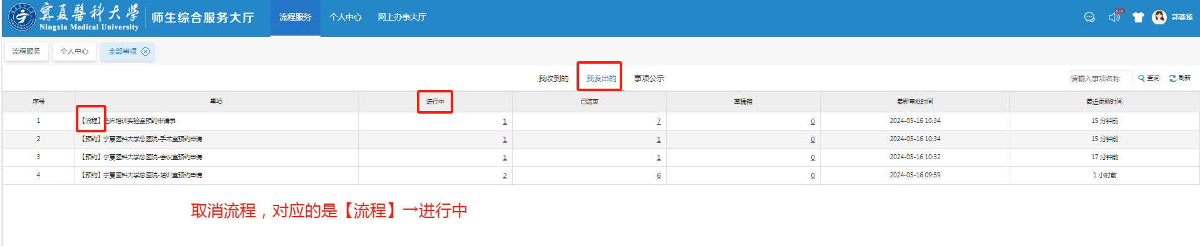
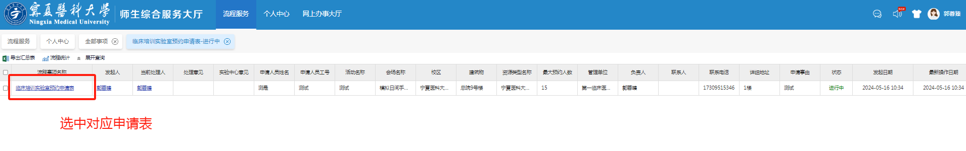

- APP端
- 登录
1、手机应用市场，搜索“今日校园”APP，下载并安装。
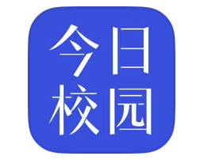
2、下载完成后，打开APP，可选择手机号登陆，也可选择学工号登陆，首次登陆APP，建议选择学工号登陆（用户名和密码为学校网上办事大厅工号和密码）。
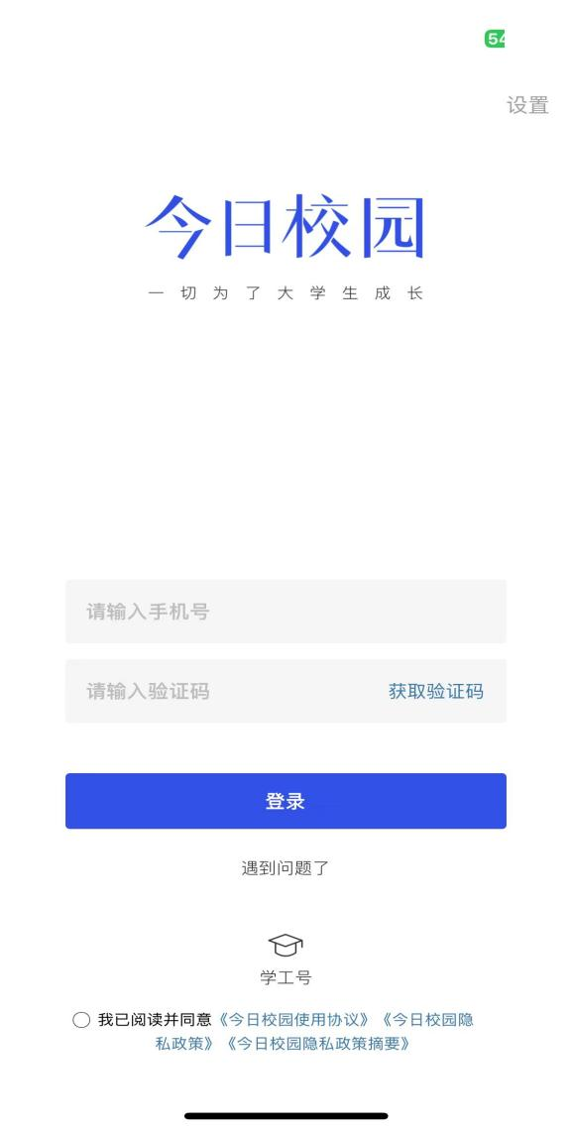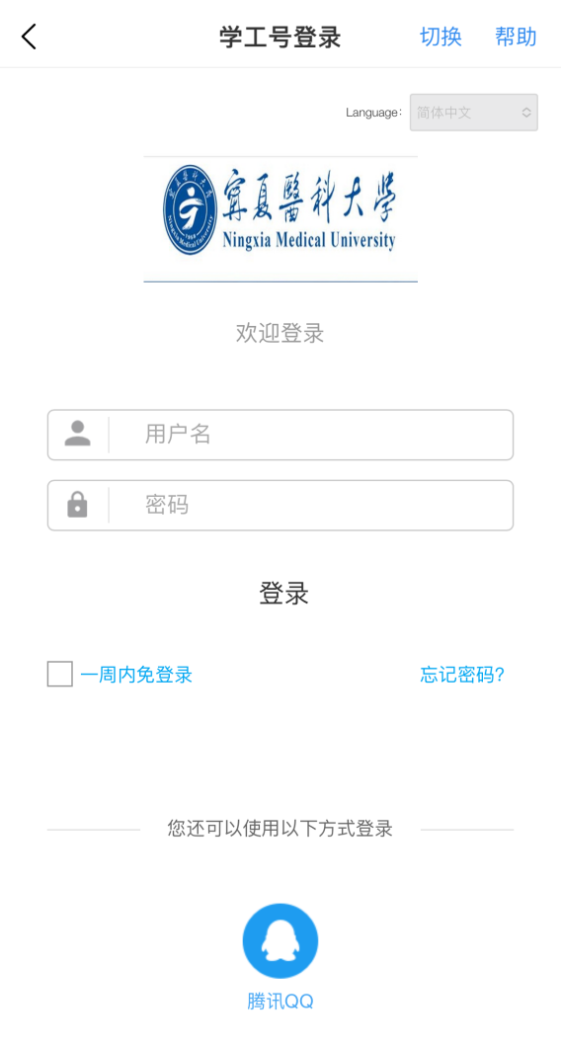

- 公共资源预约
1、选择“流程服务大厅”。（如界面上没有“流程服务大厅”选项，可在搜索框内进行搜索，可在搜索结果中找到该应用。）
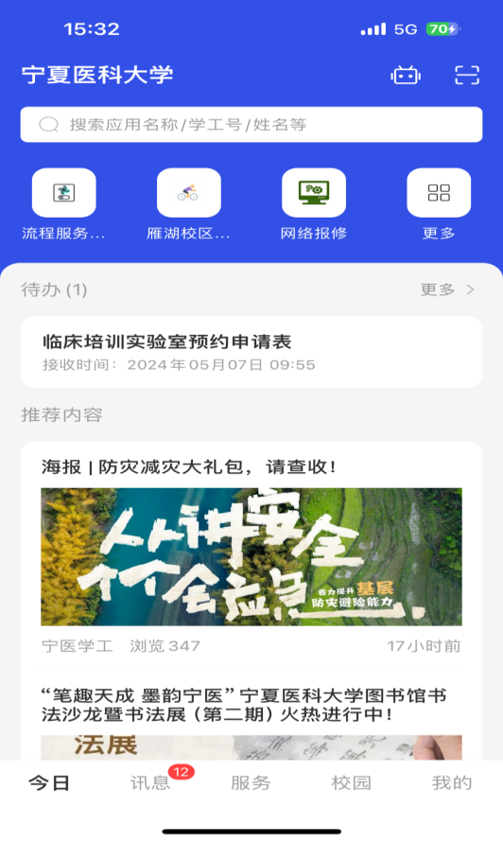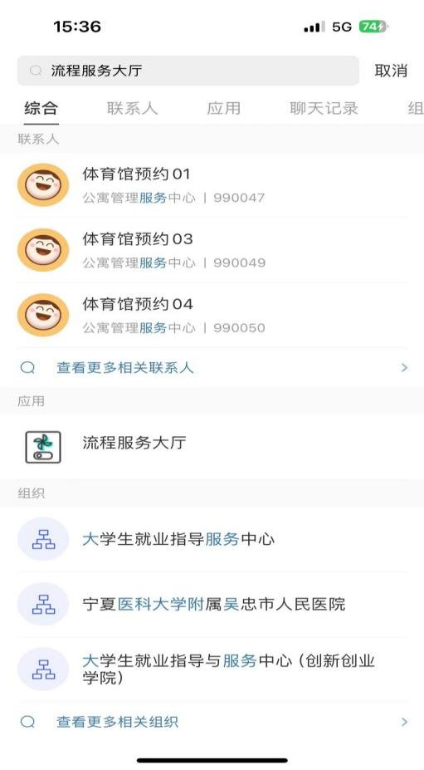

2、进入“流程服务大厅”，搜索框内输入“临床技能综合培训中心一部”或“临床技能综合培训中心二部”，列表将显示对应实验室预约入口。
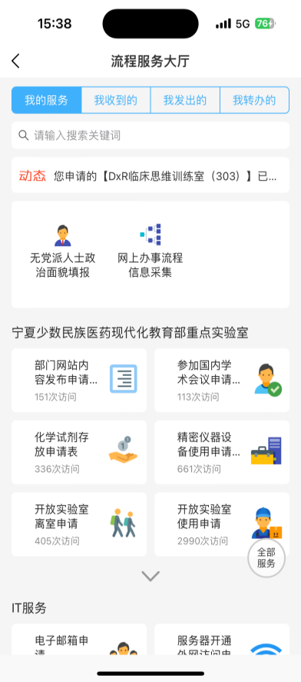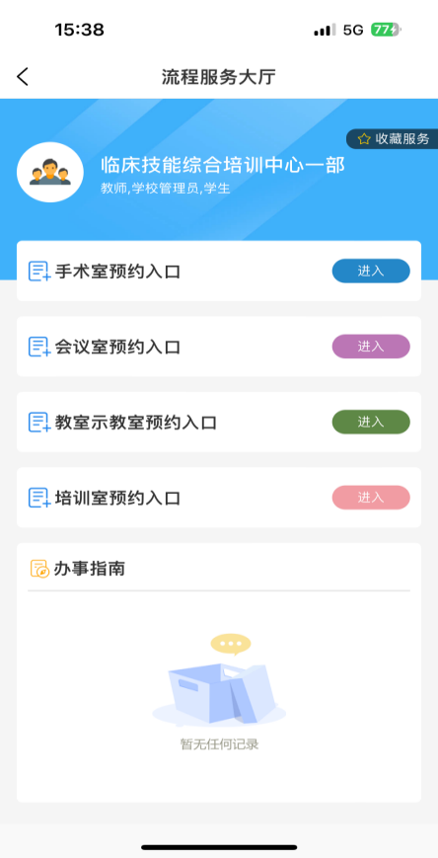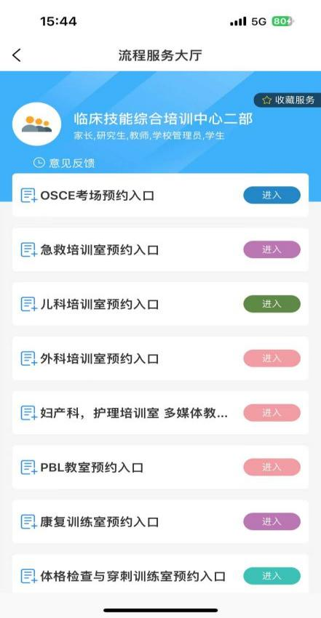

3、根据需求，选择对应实验室预约入口，下面以一部培训室预约为例，点击“培训室预约入口”，列表将显示所有可选择的培训室，点击对应培训室，可查看该培训室基本信息。
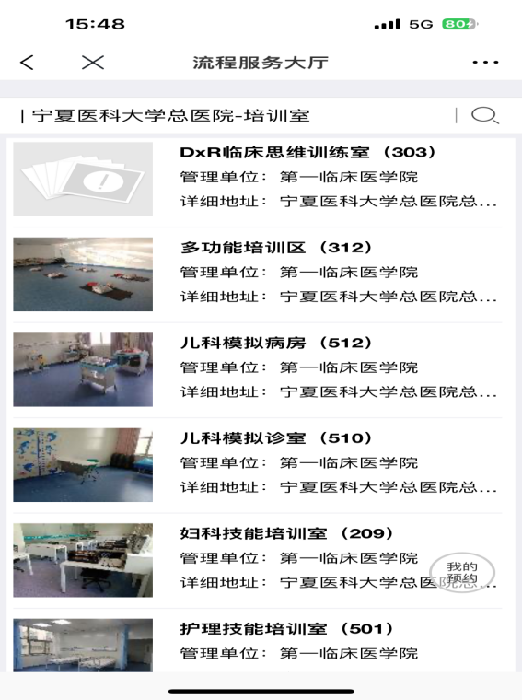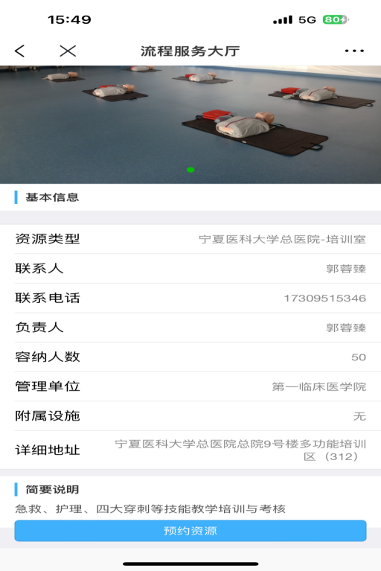

4、选择“预约资源”，选择“预约时间”，页面将显示实验室预约情况，根据需求选择可预约时间（选中打对钩即可），选择完毕后，点击“发起预约”。
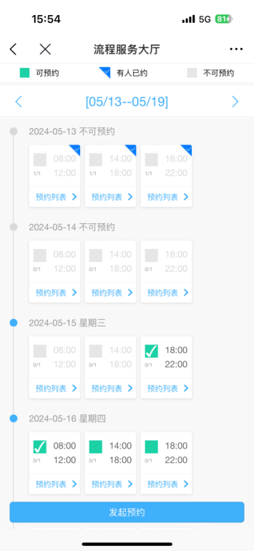

5、填写并提交“申请事由”，填写“申请表”（星号为必填项。）
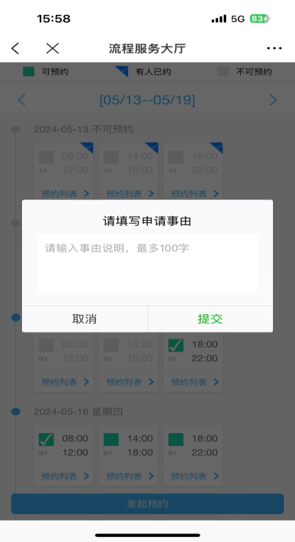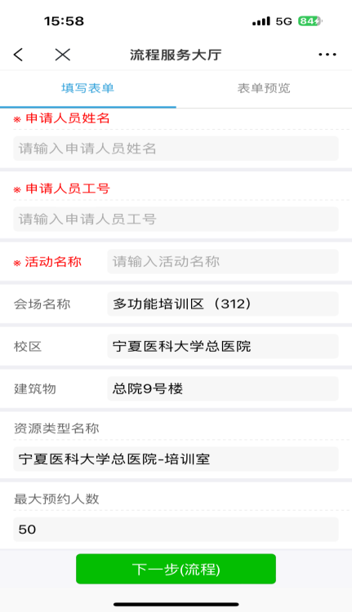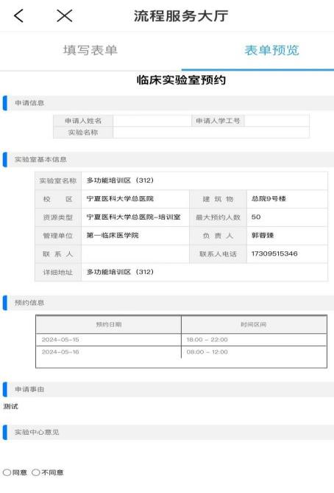

6、选择流程办理人员，选择任意一人即可（请优先选择郭蓉臻），勾选完后点击“提交”。
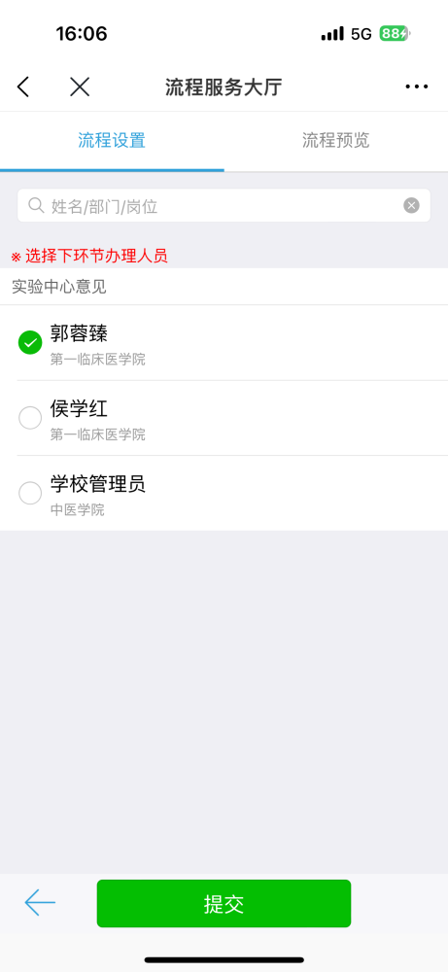
7、后续可在“应用消息”中注意查看实验室预约具体情况。
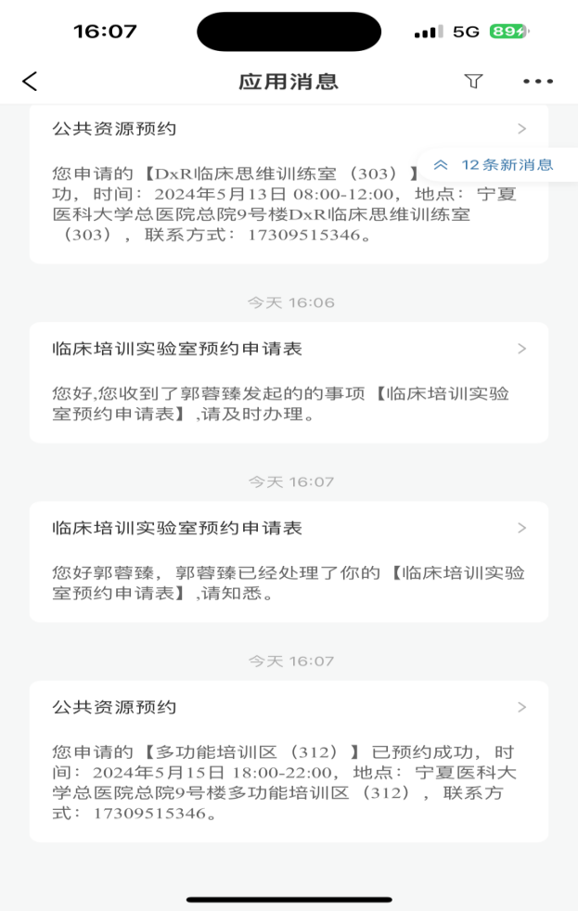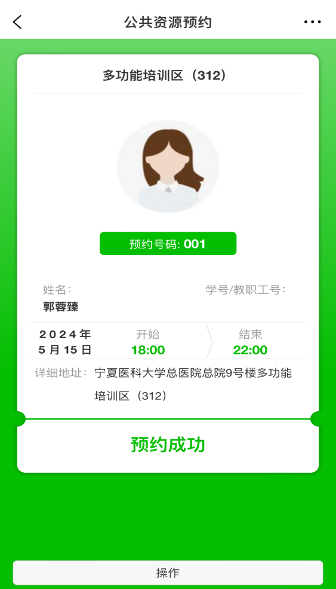

- 取消预约
进入“流程服务大厅”，选择“我发出的”
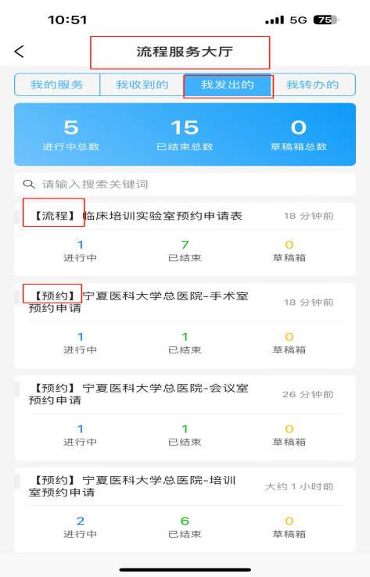
- 取消预约
选择所需取消【预约】的资源
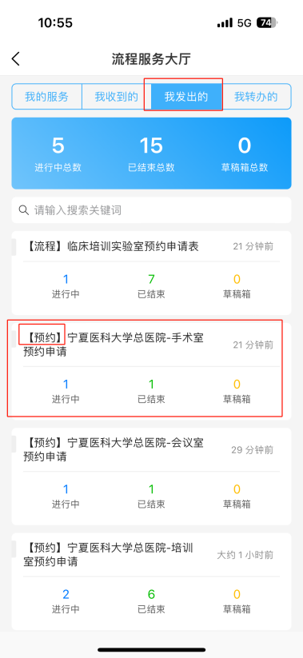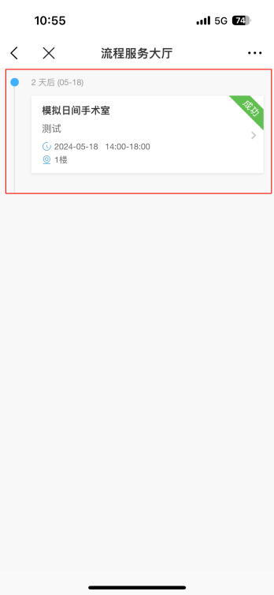
选择“操作”，点击“取消预约”
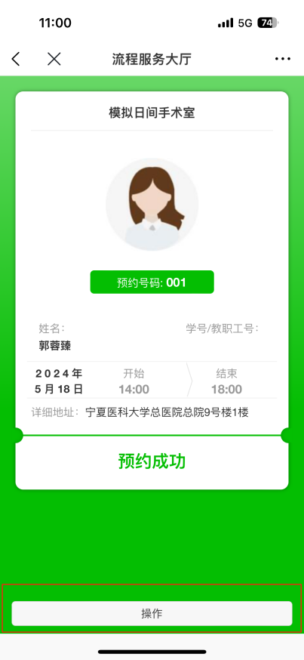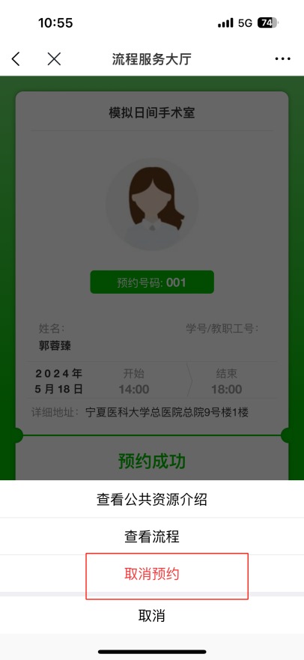

- 取消流程
选择所需取消【流程】的资源，点击查看详情
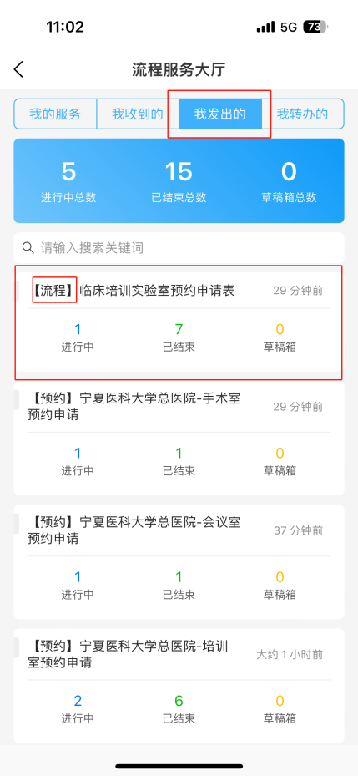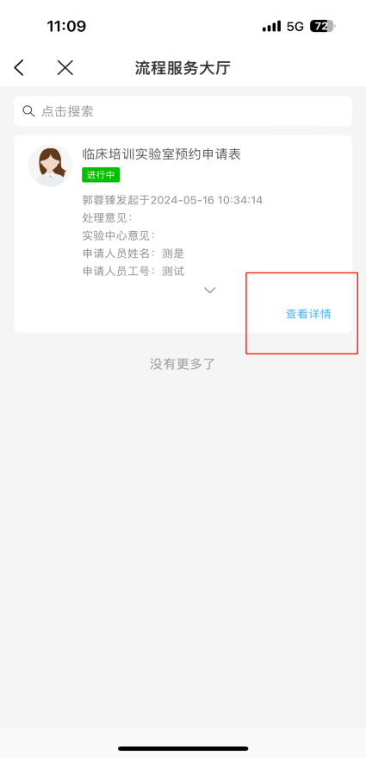
选择“处理”，点击“其他操作”，选择“取回”
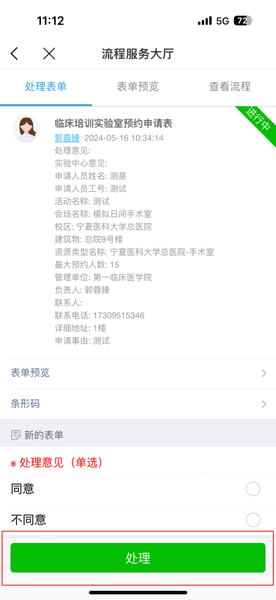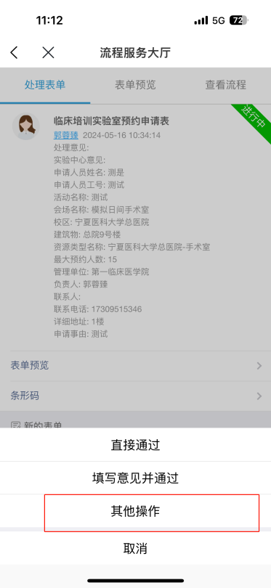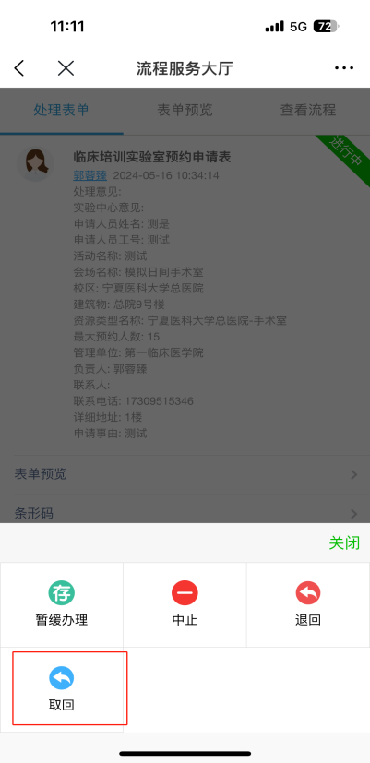

注意：
- 临床技能综合培训中心（一部/二部）所有场地均可在使用时间前10天开始预约，一部会议室预约截止时间为提前1天，其余场地截止时间为提前2天。
- 如有系统操作相关问题可联系临床技能综合培训中心工作人员：郭老师（0951-6746026 / 17309515346）

